NOM I COGNOMS: DATA: 12/09/2019

PRIMERA ENTREGA. CREACIÓ DEL PRIMER SPRITE

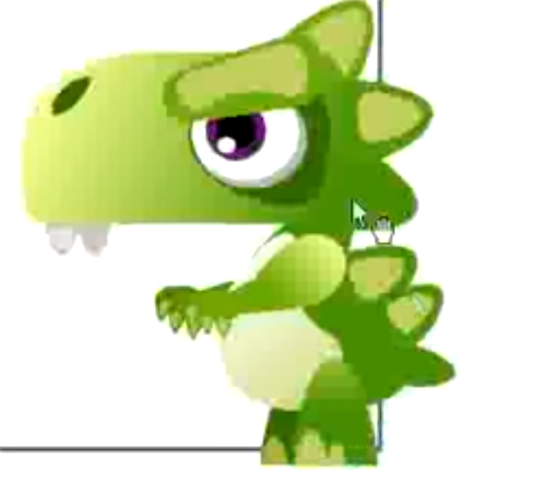
- Segueix el tutorial i crea el teu primer sprite.
- Per presentar, fes un print de la teva imatge.

